Міністерство освіти і науки України

Національний університет «Львівська політехніка»

Кафедра систем штучного інтелекту

**Звіт**

**Звіт**

**про виконання лабораторних та практичних робіт блоку № 6**

На тему: «Динамічні структури (Черга, Стек, Списки, Дерево). Алгоритми обробки динамічних структур.»

***з дисципліни:*** «Основи програмування»

до:

ВНС Лабораторної Роботи № 10

Алготестер Лабораторної Роботи № 5

Алготестер Лабораторної Роботи № 7-8

Практичних Робіт до блоку № 6

**Виконав:**

Студент групи ШІ-11

Єдинець Євген Русланович

Львів - 2024

#### 

#### **Тема роботи:**

Вивчення динамічних структур даних у C++: черга, стек, списки та дерева. Алгоритми обробки динамічних структур для ефективного зберігання та маніпулювання даними.

**Мета роботи:**

Ознайомитися з динамічними структурами даних у C++, зокрема з чергою, стеком, списками та деревами. Набути навичок створення та використання цих структур для зберігання та обробки даних. Вивчити алгоритми обробки динамічних структур, що дозволяють ефективно працювати з великою кількістю даних та забезпечувати оптимальну швидкодію програм.

**Теоретичні відомості:**

1. **Стек**

* <https://www.youtube.com/watch?v=ZYvYISxaNL0&list=PLiPRE8VmJzOpn6PzYf0higmCEyGzo2A5g&index=141>

# **Черга**

<https://www.youtube.com/watch?v=Yhw8NbjrSFA&list=PLiPRE8VmJzOpn6PzYf0higmCEyGzo2A5g&index=142>

# **Бінарне дерево**

<https://www.youtube.com/watch?v=qBFzNW0ALxQ&list=PLiPRE8VmJzOpn6PzYf0higmCEyGzo2A5g&index=144>

# **Однозв’язний список**

<https://www.youtube.com/watch?v=-25REjF_atI&list=PLiPRE8VmJzOpn6PzYf0higmCEyGzo2A5g&index=139>

# **Двозв’язний список**

<https://www.youtube.com/watch?v=QLzu2-_QFoE&list=PLiPRE8VmJzOpn6PzYf0higmCEyGzo2A5g&index=140>

**Виконання роботи:**

1) **Опрацювання завдання та вимог до програм та середовища:**

**Завдання 1**

VNS Lab 10

Написати програму, у якій створюються динамічні структури й виконати їхню обробку у відповідності зі своїм варіантом.  
Для кожного варіанту розробити такі функції:

1. Створення списку.  
2. Додавання елемента в список (у відповідності зі своїм варіантом). 3. Знищення елемента зі списку (у відповідності зі своїм варіантом). 4. Друк списку.  
5. Запис списку у файл.  
6. Знищення списку.  
7. Відновлення списку з файлу.

Порядок виконання роботи

1. Написати функцію для створення списку. Функція може створювати порожній список, а потім додавати в нього елементи.
2. Написати функцію для друку списку. Функція повинна передбачати вивід повідомлення, якщо список порожній.
3. Написати функції для знищення й додавання елементів списку у відповідності зі своїм варіантом.
4. Виконати зміни в списку й друк списку після кожної зміни.
5. Написати функцію для запису списку у файл.
6. Написати функцію для знищення списку.
7. Записати список у файл, знищити його й виконати друк (при друці повинне  
   бути видане повідомлення "Список порожній").
8. Написати функцію для відновлення списку з файлу.
9. Відновити список і роздрукувати його.

10.Знищити список.

Записи в лінійному списку містять ключове поле типу *char (рядок символів). Сформувати двонаправлений список. Знищити елементи перед і після елемента із заданим ключем. Додати по К елементів у початок й у кінець списку.

**Завдання 2**

Algotester Lab 5

<https://algotester.com/uk/ContestProblem/DisplayWithEditor/135601>

**Завдання 3**

Algotester Lab 78

<https://algotester.com/uk/ContestProblem/DisplayWithEditor/135608>

**Завдання 4**

Class Practice Work

# **Зв’язаний список**

## **Задача №1 - Реверс списку (Reverse list)**

***Реалізувати метод реверсу списку:*** Node* reverse(Node *head);

*Умови задачі:*

- використовувати цілочисельні значення в списку;

- реалізувати метод реверсу;

- реалізувати допоміжний метод виведення вхідного і обернутого списків;

### **Мета задачі**

***Розуміння структур даних:*** Реалізація методу реверсу для зв’язаних списків є чудовим способом для поглиблення розуміння зв’язаних списків як фундаментальної структури даних. Він заохочує практичний підхід до вивчення того, як структуруються пов’язані списки та як ними маніпулювати.

***Розвиток алгоритмічне мислення:*** Це завдання розвиває алгоритмічне мислення. Перевертання пов’язаного списку вимагає логічного підходу до маніпулювання покажчиками, що є ключовим навиком у інформатиці.

***Засвоїти механізми маніпуляції з покажчиками:*** пов’язані списки значною мірою залежать від покажчиків. Це завдання покращить навички маніпулювання вказівниками, що є ключовим аспектом у таких мовах, як C++.

***Розвинути навички розв’язувати задачі:*** перевернути пов’язаний список непросто й вимагає творчого й логічного мислення, таким чином покращуючи свої навички розв’язування поставлених задач.

### **Пояснення прикладу**

Спочатку ми визначаємо просту структуру ***Node*** для нашого пов’язаного списку.

Потім функція ***reverse*** ітеративно змінює список, маніпулюючи наступними покажчиками кожного вузла.

***printList*** — допоміжна функція для відображення списку.

Основна функція створює зразок списку, демонструє реверсування та друкує вихідний і обернений списки.

## **Задача №2 - Порівняння списків**

bool compare(Node *h1, Node *h2);

*Умови задачі:*

- використовувати цілочисельні значення в списку;

- реалізувати функцію, яка ітеративно проходиться по обох списках і порівнює дані в кожному вузлі;

- якщо виявлено невідповідність даних або якщо довжина списків різна (один список закінчується раніше іншого), функція повертає ***false***.

### **Мета задачі**

***Розуміння рівності в структурах даних:*** це завдання допомагає зрозуміти, як визначається рівність у складних структурах даних, таких як зв’язані списки. На відміну від примітивних типів даних, рівність пов’язаного списку передбачає порівняння кожного елемента та їх порядку.

***Поглиблення розуміння зв’язаних списків:*** Порівнюючи зв’язані списки, дозволяють покращити своє розуміння обходу, фундаментальної операції в обробці зв’язаних списків.

***Розуміння ефективність алгоритму:*** це завдання також вводить поняття ефективності алгоритму. Студенти вчаться ефективно порівнювати елементи, що є навичкою, важливою для оптимізації та зменшення складності обчислень.

***Розвинути базові навики роботи з реальними програми:*** функції порівняння мають вирішальне значення в багатьох реальних програмах, таких як виявлення змін у даних, синхронізація структур даних або навіть у таких алгоритмах, як сортування та пошук.

***Розвинути навик вирішення проблем і увага до деталей:*** це завдання заохочує скрупульозний підхід до програмування, оскільки навіть найменша неуважність може призвести до неправильних результатів порівняння. Це покращує навички вирішення проблем і увагу до деталей.

### **Пояснення прикладу**

● Для пов’язаного списку визначено структуру ***Node***.

● Функція ***compare*** ітеративно проходить обидва списки одночасно, порівнюючи дані в кожному вузлі.

● Якщо виявлено невідповідність даних або якщо довжина списків різна (один список закінчується раніше іншого), функція повертає ***false***.

● Основна функція ***main*** створює два списки та демонструє порівняння.

## **Задача №3 – Додавання великих чисел**

Node* add(Node *n1, Node *n2);

*Умови задачі:*

- використовувати цифри від 0 до 9 для значень у списку;

- реалізувати функцію, яка обчислює суму двох чисел, які збережено в списку; молодший розряд числа записано в голові списка (напр. 379 ⟹ 9→7→3);

- функція повертає новий список, передані в функцію списки не модифікуються.

### **Мета задачі**

***Розуміння операцій зі структурами даних:*** це завдання унаочнює практичне використання списка для обчислювальних потреб. Арифметичні операції з великими числами це окремий клас задач, для якого використання списків допомагає обійти обмеження у представленні цілого числа сучасними комп’ютерами.

***Поглиблення розуміння зв’язаних списків:*** Застосовування зв’язаних списків для арифметичних операції з великими числами дозволяє покращити розуміння операцій з обробки зв’язаних списків.

***Розуміння ефективність алгоритму:*** це завдання дозволяє порівняти швидкість алгоритму додавання з використанням списків зі швидкістю вбудованих арифметичних операцій. Студенти вчаться розрізняти позитивні та негативні ефекти при виборі структур даних для реалізації практичних програм.

***Розвинути базові навики роботи з реальними програми:*** арифметичні операції з великими числами використовуються у криптографії, теорії чисел, астрономії, та ін.

***Розвинути навик вирішення проблем і увага до деталей:*** завдання покращує розуміння обмежень у представленні цілого числа сучасними комп’ютерами та пропонує спосіб його вирішення.

# **Бінарні дерева**

## **Задача №4 - Віддзеркалення дерева**

TreeNode *create_mirror_flip(TreeNode *root);

*Умови задачі:*

- використовувати цілі числа для значень у вузлах дерева

- реалізувати функцію, що проходить по всіх вузлах дерева і міняє місцями праву і ліву вітки дерева

- функція повертає нове дерево, передане в функцію дерево не модифікується

### **Мета задачі**

***Розуміння структур даних:*** Реалізація методу віддзеркалення бінарного дерева покращує розуміння структури бінарного дерева, виділення пам’яті для вузлів та зв’язування їх у єдине ціле. Це один з багатьох методів роботи з бінарними деревами.

***Розвиток алгоритмічне мислення:*** Це завдання розвиває алгоритмічне мислення. Прохід всіх вузлів дерева продемонструє розгортання рекурсивного виклику.

## **Задача №5 - Записати кожному батьківському вузлу суму підвузлів**

void tree_sum(TreeNode *root);

*Умови задачі:*

- використовувати цілочисельні значення у вузлах дерева;

- реалізувати функцію, яка ітеративно проходить по бінарному дереві і записує у батьківський вузол суму значень підвузлів

- вузол-листок не змінює значення

- значення змінюються від листків до кореня дерева

### **Мета задачі**

***Розуміння структур даних:*** Реалізація методу підрахунку сум підвузлів бінарного дерева покращує розуміння структури бінарного дерева. Це один з багатьох методів роботи з бінарними деревами.

***Розвиток алгоритмічне мислення:*** Це завдання розвиває алгоритмічне мислення. Прохід всіх вузлів дерева демонструє розгортання рекурсивного виклику.

**Завдання 5**

Self Practice Work

<https://algotester.com/uk/ContestProblem/DisplayWithEditor/135609>

2) **Дизайн та планована оцінка часу виконання завдань:**

Завдання 2

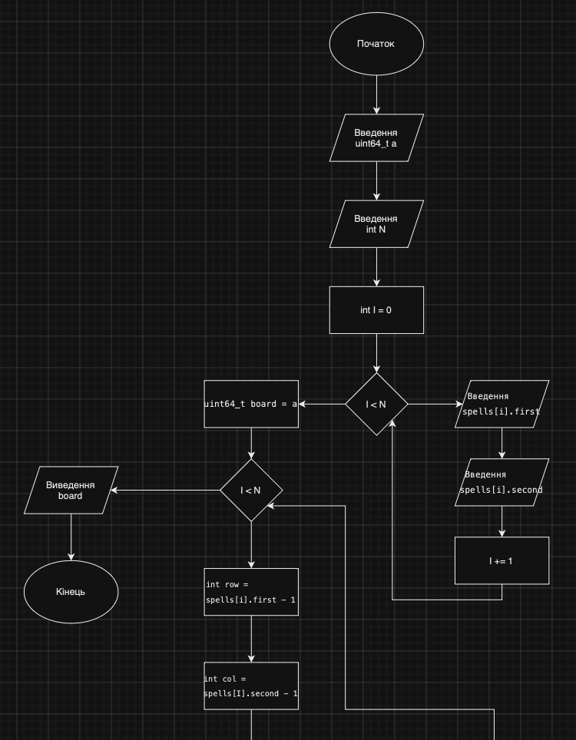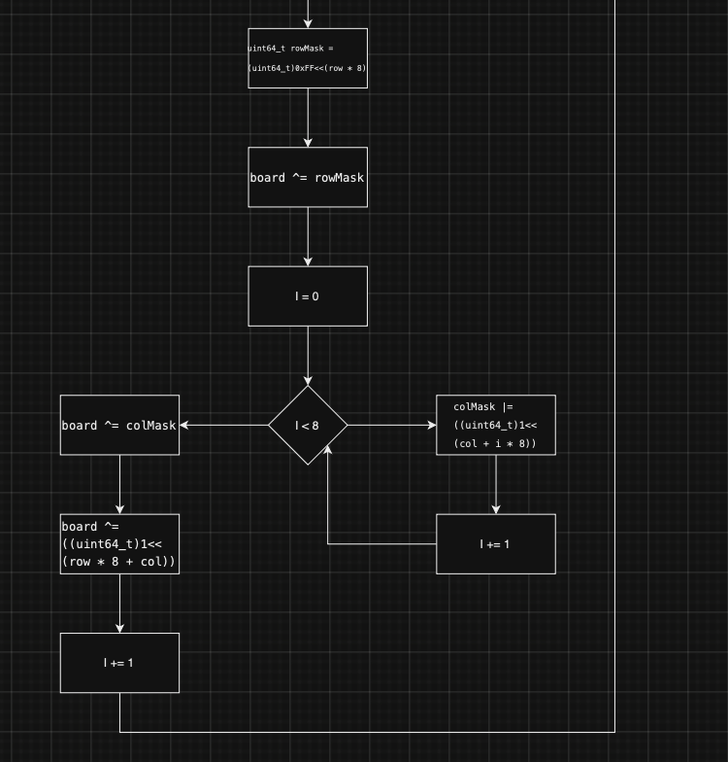

Планований час виконання: 1 год. - 1 год. 20 хв.

3) **Код програм:**

**Завдання 1:**

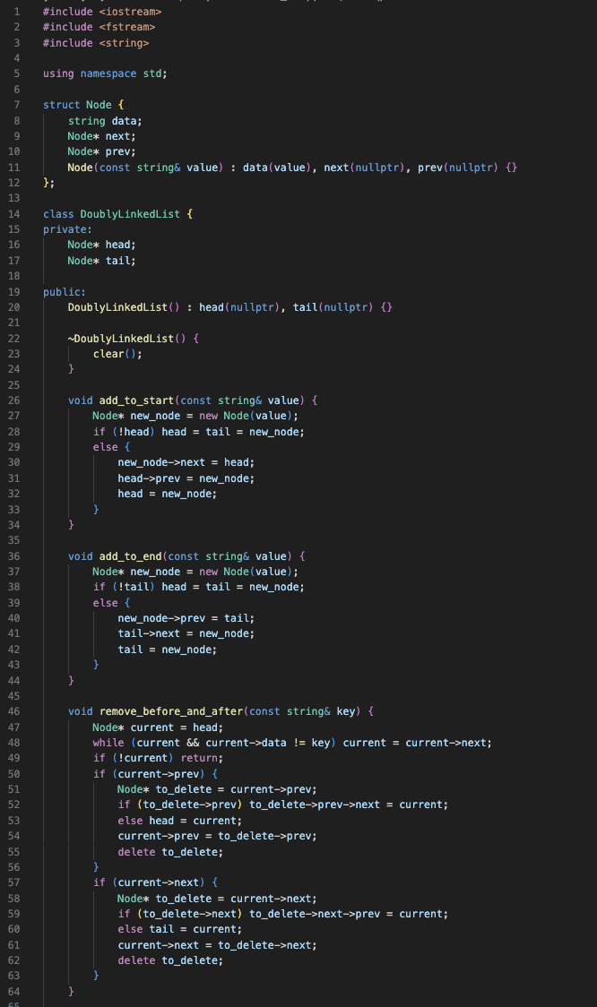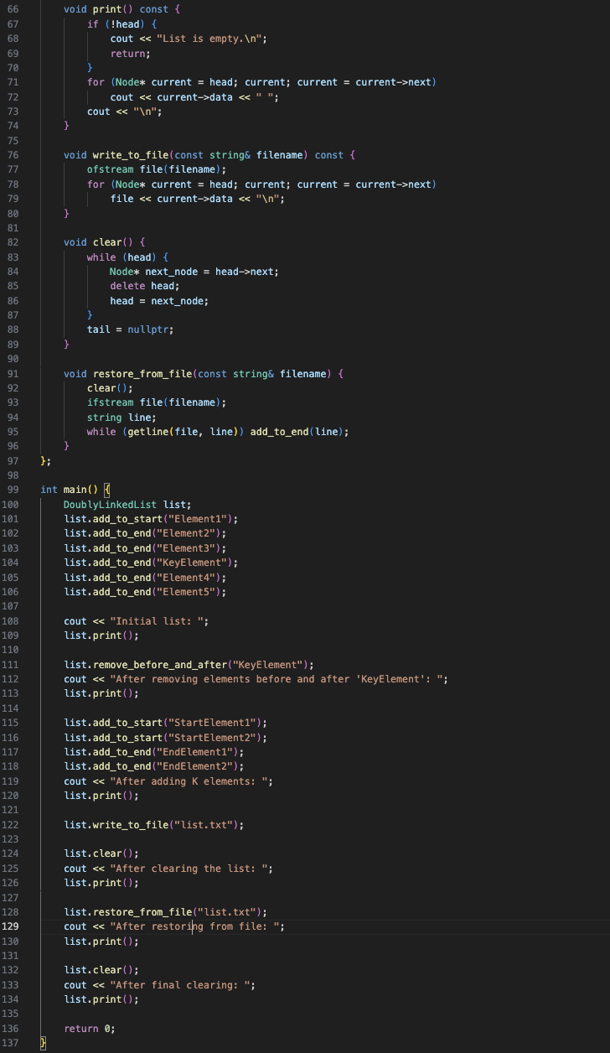

**Завдання 2:**

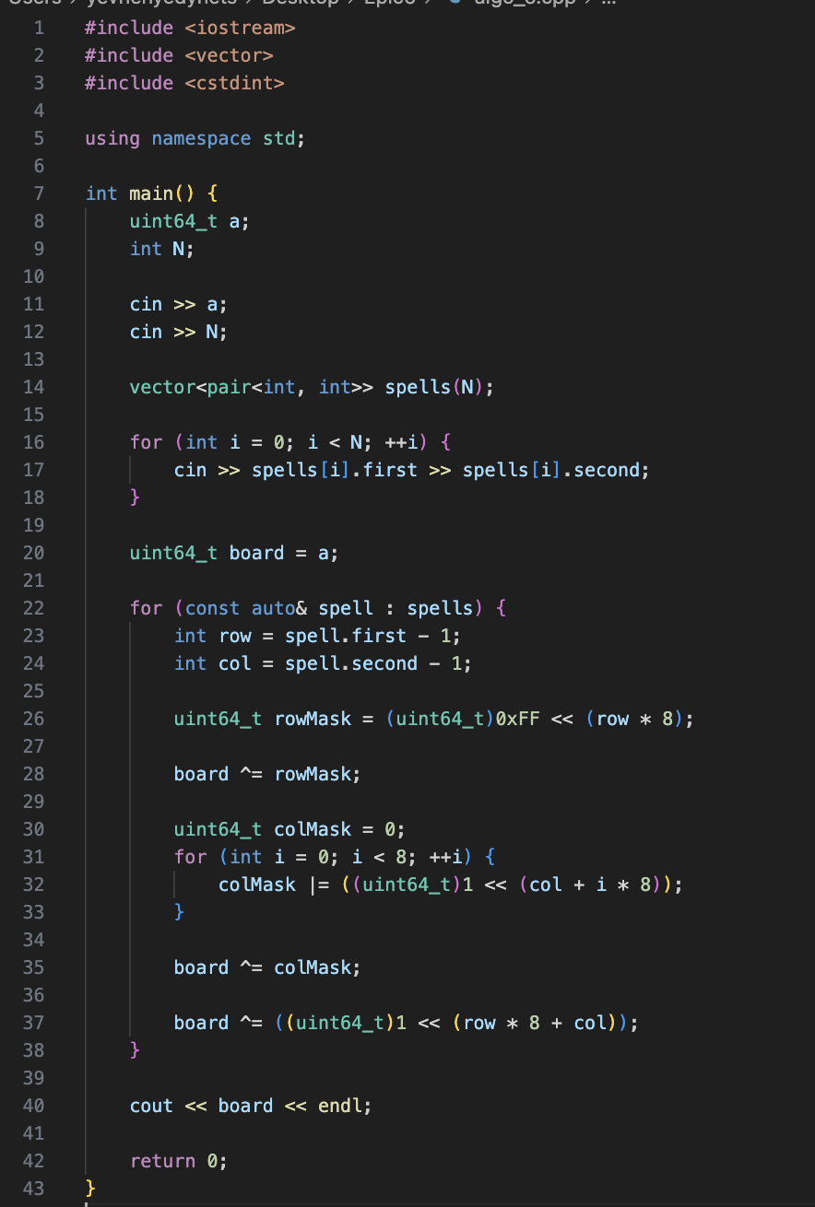

**Завдання 3:**

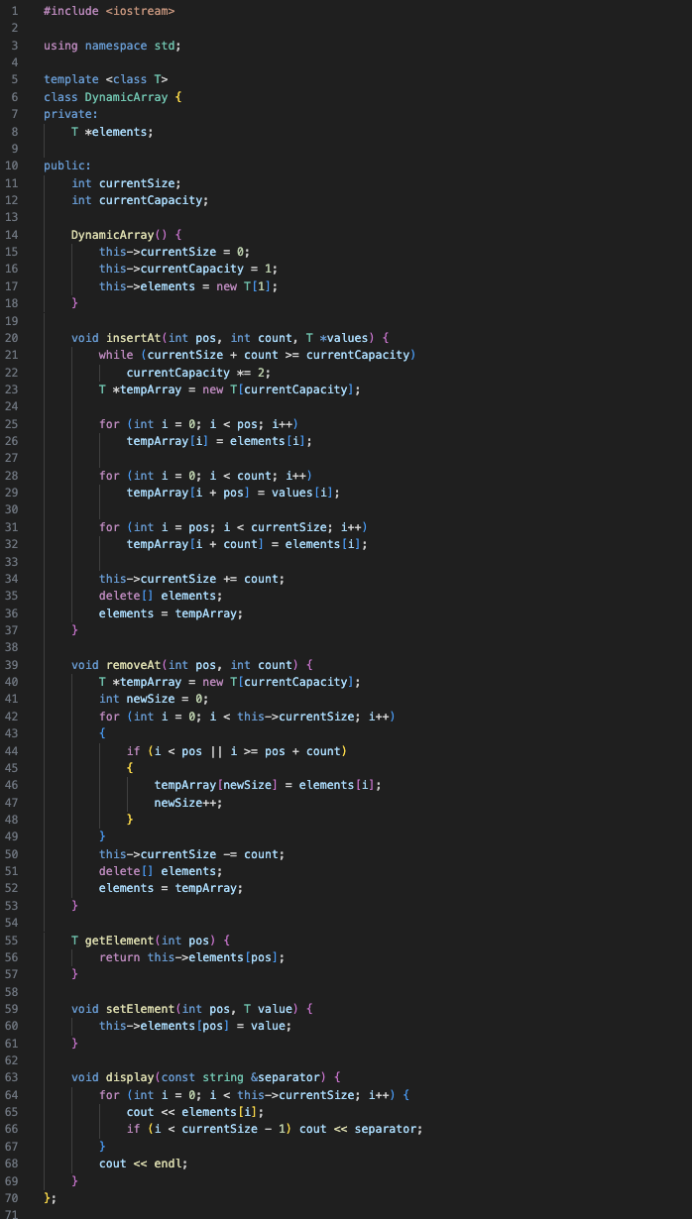

**Завдання 4:**

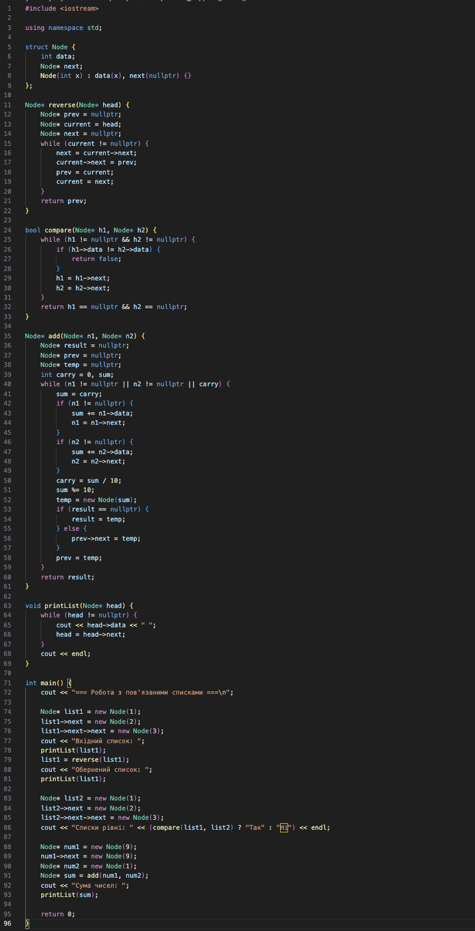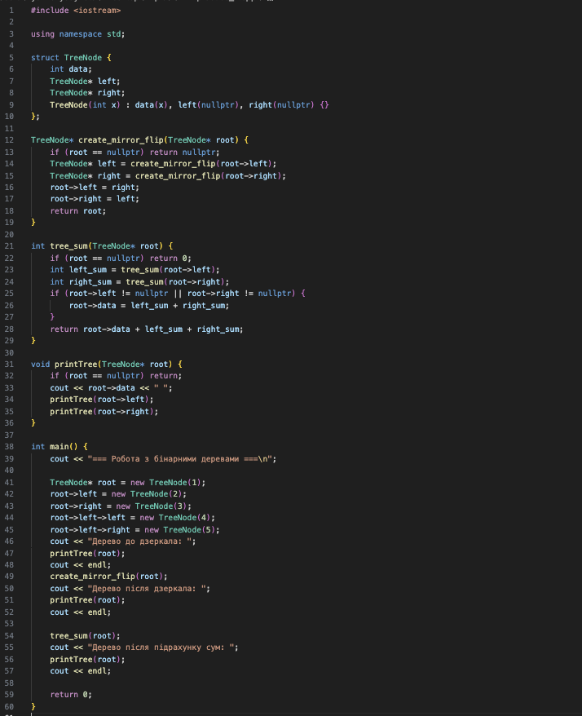

**Завдання 5**

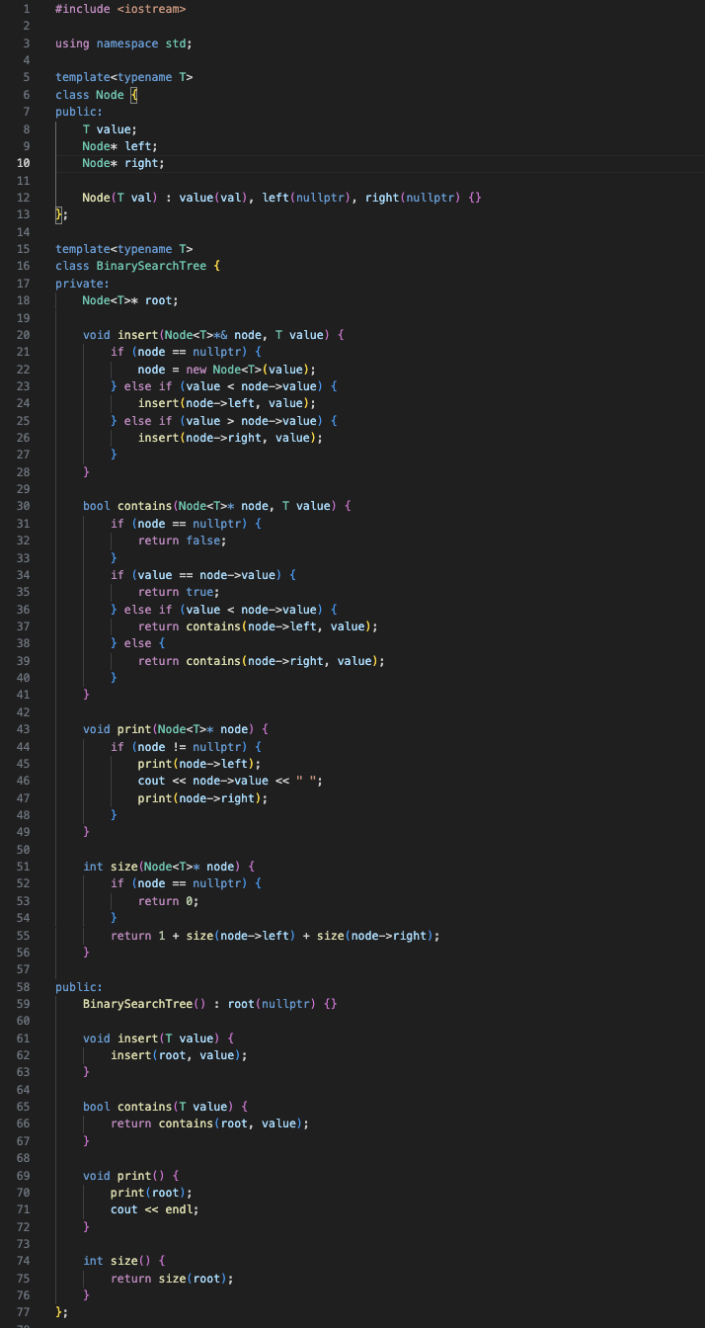

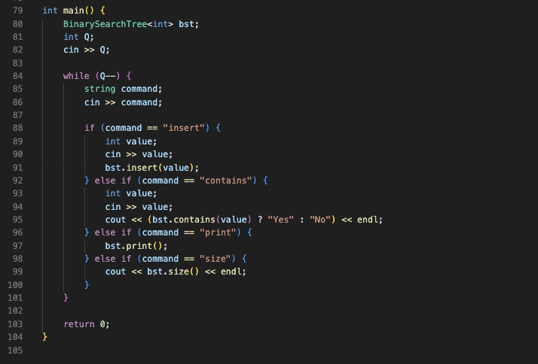

**4) Результат виконання завдань та тестування:**

**Завдання 1:**

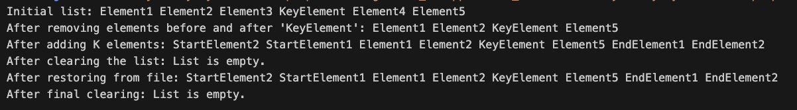

**Завдання 2:**



[**https://algotester.com/uk/ContestProblem/DisplayWithEditor/135601**](https://algotester.com/uk/ContestProblem/DisplayWithEditor/135601)

**Завдання 3:**



[**https://algotester.com/uk/ContestProblem/DisplayWithEditor/135608**](https://algotester.com/uk/ContestProblem/DisplayWithEditor/135608)

**Завдання 4:**

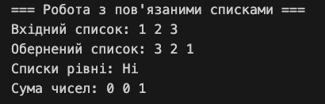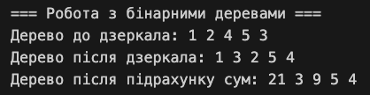

**Завдання 5:**



[**https://algotester.com/uk/ContestProblem/DisplayWithEditor/135609**](https://algotester.com/uk/ContestProblem/DisplayWithEditor/135609)

Робота з командою:



**Висновок:**

Під час виконання цього епіку я вивчив динамічні структури даних у C++, зокрема чергу, стек, списки та дерева. Я засвоїв принципи їх створення та використання для зберігання і обробки даних. Окрім цього, я ознайомився з алгоритмами обробки динамічних структур, що дозволили мені ефективно працювати з великими обсягами даних та покращити продуктивність програм. Ці навички стали основою для написання більш складних та оптимізованих програм, що використовують динамічні структури.